广东金融学院2023年依据台湾地区大学入学考试学科能力测试成绩招收台湾高中毕业生招生简章
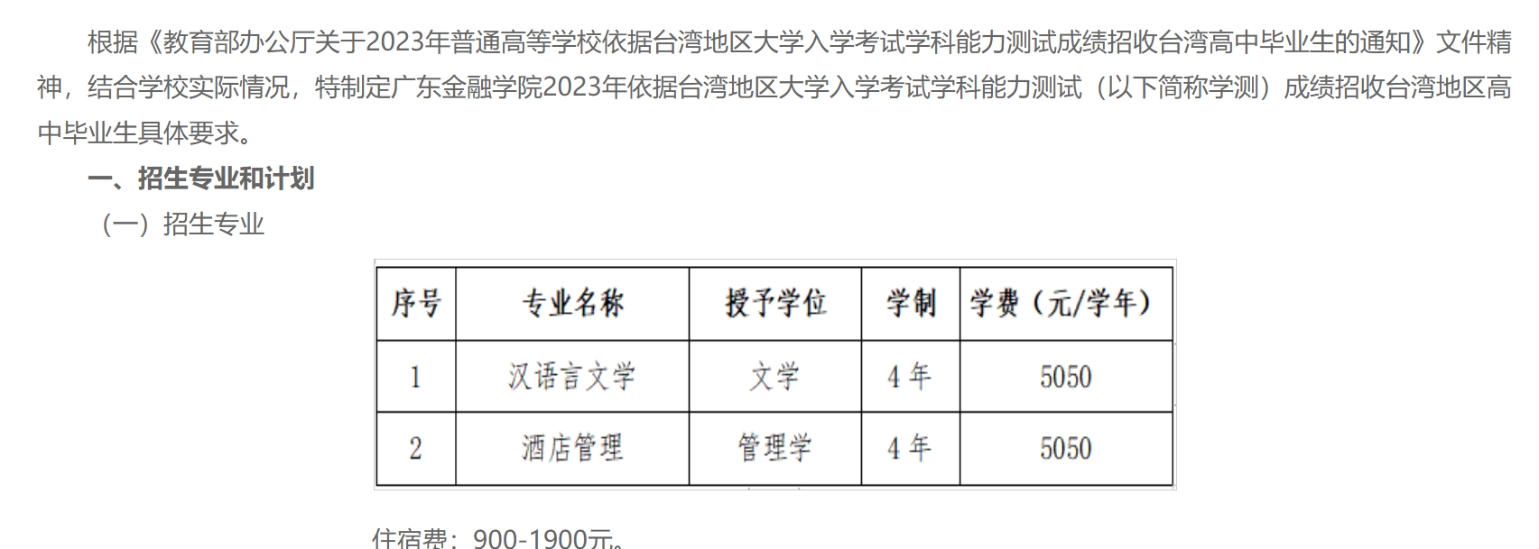
（二）招生计划
我校2023年依据台湾地区大学入学考试学科能力测试成绩招收台湾高中毕业生计划数8人。在招生过程中，我校将结合考生志愿填报、专业培养需求和生源情况等对招生计划做相应调整。
二、报名
（一）报名资格
持有《台湾居民居住证》或《台湾居民来往大陆通行证》及在台湾居住的有效身份证明，参加2023年台湾地区大学入学考试学科能力测试，且在语文、数学（数学A或数学B）、英文考试科目中任意一科成绩达到均标级以上的台湾高中毕业生。考生所持证件须与考生本人信息一致，且在有效期之内。
（二）报名时间和方式
1.报名时间：2023年3月1日至31日。
2.报名方式：考生登录祖国大陆普通高校依据台湾地区学测成绩招收台湾高中毕业生报名系统（网址：https://www.gatzs.com.cn/z/tw/）进行报名。考生须按照要求输入个人信息，上传个人证件、电子照片、学测成绩、考生诚信承诺书等基本材料，提交成绩查验授权书及报考高校要求的其他材料。报名截止前，考生可修改基本材料和其他材料。报名截止后，考生原则上不可修改基本材料。考生应准确填写个人网上报名信息并提供真实材料。
（三）填报志愿
1.志愿填报：采取平行志愿方式。填报志愿前，考生须认真阅读报名系统操作指南、学校招生简章，了解学校的基本情况、招生专业、招生要求、收费标准、录取原则及其他注意事项。
2.院校志愿及专业：每位考生报名时可填报6所高校，每所高校可填报6个专业，并选择是否服从专业调剂。考生可在报名截止前修改志愿，逾期不得修改。
（四）注意事项
考生因不符合报考条件及相关要求、填报信息错误或填报虚假信息造成的一切后果，由考生本人承担。
三、审核及考核
（一）审核阶段
审核时间：2023年4月1日至5月14日。
我校负责审核报考本校的考生报名资格，对考生报名资格进行初审，包括身份审核、学历审核及学测成绩审核等。如考生材料有问题，学校将通知考生更正或补充材料（基本材料不可修改），并再次审核。
考生应及时登录系统查看审核结果。系统显示需更正或补充材料的，考生应在规定时间内更正或补充有关材料，提交后及时查看审核结果，逾期提交不再受理。系统显示初审不通过的考生不得参加录取。资格造假的考生按有关规定取消报考资格，已录取的取消录取资格。
（二）考核阶段
我校免笔试或面试。
四、录取
（一）录取原则：考生当年学测成绩在语文、数学（数学A或数学B）、英文考试科目中任意一科达到均标级以上，同时参考考生中学期间学习经历、社会实践等情况进行择优录取。实行“专业志愿优先”的录取原则，依据考生所填报专业志愿按照考生当年学测成绩中“语文”考试科目实得级分排序，从高分到低分进行录取。
（二）录取安排：学校于2023年5月15日前将拟录取名单上传至系统，一名考生不能被同一学校多个专业录取。
考生须于5月15日至19日期间登录系统查询本人录取情况，进行录取确认。逾期未确认的考生视为放弃录取资格，且不得参加征集志愿报名。考生确认后，学校将统一发放录取通知书。
（三）征集志愿安排：如学校生源不足、未完成招生计划或新增招生计划，将通过征集志愿进行补录。5月20日公布征集志愿招生专业目录和招生要求。
考生于5月21日至31日期间进行征集志愿报名。首轮已报名的考生无需重新注册，填报志愿、提交学校要求的其他材料即可。
学校于6月1日至20日期间开展审核、考核及录取工作，6月21日统一在系统内公布征集志愿拟录取名单。
考生须于6月21日至25日期间登录系统查询本人录取情况，进行录取确认。逾期未确认的考生视为放弃录取资格。考生确认后，学校将统一发放录取通知书。
五、新生报到及在校管理
新生持录取通知书按学校规定的时间及相关要求办理报到等手续。学生入学注册时，应缴纳学费及其他费用，收费标准（缴费通知随录取通知书一起寄出）与祖国大陆同校同专业学生相同。新生入学后，根据学校安排进行身体检查，不符合要求的，取消其入学资格。仅专业受限者，可以商转其它专业。体检标准按照《教育部 卫生部 中国残疾人联合会关于印发<普通高等学校招生体检工作指导意见>的通知》（教学[2003]3号）执行。
学生在校期间，高校按照《普通高等学校招收和培养香港特别行政区、澳门特别行政区及台湾地区学生的规定》（教港澳台[2016]96号）进行管理。
六、学历证书及证书种类
凡具有我校正式学籍的本科生，在允许的修业期限内获得规定的学分，达到毕业要求的，准予毕业并颁发广东金融学院普通本科毕业证书；对符合学士学位授予条件的本科毕业生，授予广东金融学院学士学位并颁发学位证书。
七、招生咨询和联系方式
联系部门：广东金融学院招生工作办公室
地址：广东省广州市天河区迎福路527号
邮政编码：510521
联系人：黄老师 孔老师
电话：020-37215393
传真：020-37216086
电子邮箱：zsgduf@163.com
广东金融学院网址：https://www.gduf.edu.cn/
广东金融学院普通本科招生网址：https://zs.gduf.edu.cn/
广东金融学院招生微信公众号：gdufzs
注：本简章内容如与上级教育主管部门招生规定不一致时，请以上级教育主管部门规定为准。

